 | 児童発達支援 |  |  |  |  |  |  | 
 | にこりｐｌｕｓ
運営法人 | 特定非営利活動法人ニードケアプロデュース |  |  |  |  | 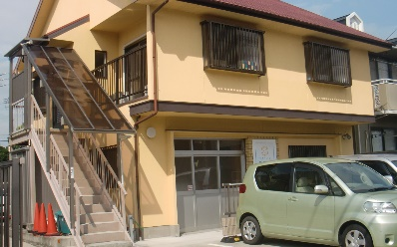
所 在 地 | 〒486-0807 |  |  |  | 鷹来中学校区
 | 春日井市大手町３丁目16-11
連 絡 先 | TEL |  | 0568-27-6412
 | FAX |  | 0568-27-6413
●サービス内容 ※詳細はQRコードからご確認ください。
休業日 | 土日・年末年始 |  |  |  |  |  | 【対象区分・種別】
  身体 | 要相談
  知的 | 〇
  精神 | 〇
  発達 | 〇
  重心 | 要相談
  車いす | 要相談
  医療的ケア | 要相談
  年少未満 | 〇
時 間 | 年少未満 |  |  | 09:00～15:00 親子通所
時 間 | 年 少 |  |  | 09:00～15:00 単独通所
時 間 | 年 中 |  |  | 09:00～15:00 単独通所
時 間 | 年 長 |  |  | 09:00～15:00 単独通所
定 員 | 10名
送 迎 | ☑園（幼稚園・保育園・こども園）  ☐市内特別支援学校  ☐なし
食事提供 | なし
実費負担 | ☐おやつ  ☐教材費  ☐外出に伴う交通費  ☐その他 ☑実費負担なし
個別療育 | あり
●支援内容、アピールポイント
創業22年のノウハウがあります。子供の中で何が起きているのか、解析により192のタイプに分けて考えます。
障がい特性なのか？この子の特性なのか？この見極めと、療育内容の効果的な選択には自信があります。
親御さんが学ぶ機会が豊富にあり、通所開始40回程は、資料をお渡ししてのお話があり、接し方の相談やアドバイスでは、一般的な回答ではなく、具体的にその子に合わせた解答と、その理由となる根拠の説明もします。
技術を教え、親御さん自身が、育て方・接し方の答えが出せるように寄り添います。利用の方法等、生活環境や本児の発達に合わせ、親子通所から単独通所まで柔軟に対応しています。不登学の相談・支援も行っています。活動内容としては、個別課題・小グループ活動・全体活動があり、リトミックや創作活動、夏場はプールも有。園や学校とも連携をし、園や学校での成長できる時間も無駄にさせません。

●その他
駐車場 |  | 6 台 |  |  |  |  | 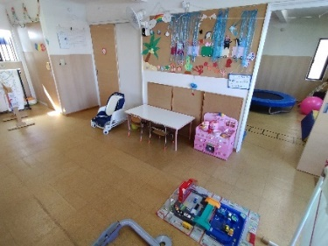
他に実施している  障がい福祉サービス |  | 長野県飯田市（放課後等デイサービス・相談支援事業）

